Přírodopis 7. ročník - práce na týden 18. 5. – 24. 5. 2020
Vypracované mi zašlete na e-mail (Kontakt: prikrylovaj@zsnadrazni.eu)

1. Doplň:
Paryby mají………………… kostru. Dýchají…………………. Mezi nejznámější patří …………………... Největší žralok
je žralok ……………………... Živí se …………………... Nebezpečný člověku je žralok …………………………..
Mezi paryby patří rejnoci. Mají ………………………..tělo a párové ploutve srostlé v - …………. Mezi největší
patří rejnok ……………… neboli……………………. Elektrické orgány má …………………….. elektrický.
2. Zatrhni správnou možnost ve větách:

Žraloci většinou žijí – nežijí v pobřežních vodách.
Žralokům se obnovují – neobnovují zuby.
Dospělá mihule potoční přijímá – nepřijímá potravu.
Mihule potoční patří – nepatří mezi paryby.
Žraloci patří – nepatří mezi savce.

3. Spoj související slova:

a) žralok I. parejnok elektrický a) …
b) kostra II. šupiny b) …
c) elektrický proud III. paryba c) …
d) ostré IV. chrupavčitá d) …

4. Jak se jmenují následující živočichové?

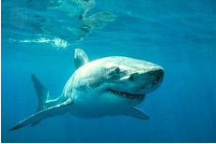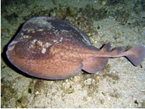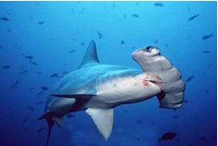
a) b) c)

5. Zařaď jednotlivé živočichy do správných skupin.

- Pláštěnci …………… a) kopinatec plžovitý

- Bezlebeční …………… b) salpy

- Kruhoústí …………… c) manta obrovská

- Paryby - rejnoci …………… d) ostroun obecný
V) Paryby – žraloci …………… e) mihule říční

